# DAFTAR ISI

DAFTAR ISI 1

DAFTAR GAMBAR 2

DAFTAR TABEL 3

ABSTRAK 4

BAB I PENDAHULUAN 5

1.1. Latar Belakang 5

1.2. Tujuan 5

1.3. Ruang Lingkup 5

BAB II Deskripsi 6

2.1 Entity Relational Diagram 6

2.2 Data Diagram 7

2.3 Use Case Diagram 9

2.4 Class Diagram 10

2.5 Sequence Diagram 11

2.6 Activity Diagram 16

2.7 Prototype 21

# DAFTAR GAMBAR

Entity Relational Diagram 6

Use Case Diagram 9

Class Diagram 10

Sequence Diagram - Registration 11

Sequence Diagram - Login 11

Sequence Diagram - Show Course Material 12

Sequence Diagram - Edit Profile 12

Sequence Diagram - Create Thread 13

Sequence Diagram - Search Thread 13

Sequence Diagram - Comment Thread 14

Sequence Diagram - Take Exam 14

Sequence Diagram - Send Message 15

Activity Diagram - Registration 16

Activity Diagram - Login 16

Activity Diagram - Show Course Material 17

Activity Diagram - Edit Data Profile 17

Activity Diagram - Create Thread 18

Activity Diagram - Search Thread 18

Activity Diagram - Take Exam 19

Activity Diagram - Comment Thread 19

Activity Diagram - Send Image to DMC 20

Prototype - Home 21

Prototype - Profile 21

Prototype - Index 22

Prototype - Forum 22

Prototype - Exam 23

Prototype - Course Material 23

# DAFTAR TABEL

Tabel 1 member 7

Tabel 2 Thread 7

Tabel 3 Comment 7

Tabel 4 exam 8

Tabel 5 take 8

# ABSTRAK

DMC ( Dining Manner Course ) adalah sebuah website edukasi yang menyediakan kursus untuk pendidikan dining etiquette. Web ini berisi ragam informasi yang komprehensif tentang dining etiquette . Informasi yang dibantu dengan bantuan database menggunakan sqlserver yang disediakan untuk materi kursus tidak hanya berupa western dining etiquette , tetapi juga informasi kursus untuk international dining etiquette.

Untuk mengikuti kursus dan memperoleh materi kursus dari DMC, user harus mendaftar terlebih dahulu untuk menjadi member pada web DMC ini. Setelah menjadi member, maka member tersebut dapat login untuk dapat mengakses seluruh informasi kursus yang ada pada web ini. Setiap member akan memiliki halaman profil pribadi. Kursus yang disesdiakan pada DMC ini tidak hanya sebatas materi yang terdaftar pada menu index tetapi juga terdapat soal-soal tes pada menu exam untuk para member yang mengikuti kursus . Apabila telah lulus dalam tes tersebut, maka member berhak mendapatkan sertifikat yang akan dikirim lewat email. Selain itu juga terdapat forum untuk para member agar dapat berdiskusi dengan member lainnya yang juga mengikuti kursus pada DMC . Selain fitur untuk para member, DMC juga menyediakan fitur umum yakni about untuk informasi web DMC dan contatct us untuk mengirimkan pesan kepada web DMC serta fitur registrasi bagi para user yang ingin mendaftar menjadi member dan mengikuti kursus di DMC ini.

# BAB I PENDAHULUAN

## Latar Belakang

Dewasa ini untuk memperoleh pendidikan tidak lagi hanya terbatas pada lingkungan akademik / sekolah. Pendidikan kini sudah tersedia luas pada media seperti internet dan *mobile access.* Salah satunya untuk masalah kepribadian dan etika dalam kehidupan sehari-hari, terutama tata cara makan atau biasa disebut dengan *table manner.* *Table manner* merupakan sebuah tata cara dalam menghadapi makanan. Tata cara tersebut berbeda untuk setiap makanan dan daerah. Alat-alat yang digunakan juga berbeda untuk setiap makanan.

Dari penjelasan diatas, kami dari kelompok 5 akan membuat sebuah aplikasi web dengan konsep media pembelajaran dan disertai dengan fitur sertifikasi untuk proyek akhir mata kuliah JSP Praktikum ini. Aplikasi ini diberi nama DMC (Dining Manner Course).

## Tujuan

Adapun tujuan dari pembuatan web aplikasi DMC ini adalah :

1. Memenuhi tugas akhir semester pada mata kuliah JSP
2. Mengaplikasikan pengetahuan dari JSP dalam kehidupan sehari-hari.
3. Salah satu alternatif media pembelajaran selain buku maupun alat pembelajaran lainnya.
4. Menyediakan informasi mengenai *table manner* kepada masyarakat.

## Ruang Lingkup

Adapun ruang lingkup dari pembuatan web aplikasi DMC ini adalah :

* User hanya terdiri dari 2 jenis, yaitu : guest dan member. Admin memiliki aplikasi tersendiri untuk melakukan koneksi ke web aplikasi maupun database
* Guest hanya bisa melakukan registrasi
* Artikel - artikel yang ada diinputkan secara manual oleh Admin yang memiliki aplikasi tersendiri.
* Seorang member dapat mengambil ujian dengan 6 kategori berbeda, dengan maksimal 1 kali ujian per kategori.

# BAB II Deskripsi

## Entity Relational Diagram



Gambar 1 Entity Relational Diagram

## Data Diagram

Tabel 1 member

|  |  |  |
| --- | --- | --- |
| Nama Atribut | Tipe Data | Deskripsi |
| *userid | Varchar(10) | Primary key |
| password | Varchar(20) |  |
| name | Varchar(25) |  |
| photo | Blob |  |
| gender | Varchar(6) |  |
| location | Varchar(25) |  |
| email | Varchar(25) |  |
| bio | Text |  |

Tabel 2 Thread

|  |  |  |
| --- | --- | --- |
| Nama Atribut | Tipe Data | Deskripsi |
| *id_thread | Varchar(4) | Primary key |
| title | Text |  |
| created_date | Date |  |
| lastPost_date | Date |  |
| **userid | Varchar(10) | Foreign Key |

Tabel 3 Comment

|  |  |  |
| --- | --- | --- |
| Nama Atribut | Tipe Data | Deskripsi |
| **id_thread | Varchar(4) | Primary key & Foreign Key |
| **userid | Varchar(10) | Primary key & Foreign Key |
| comment | Text |  |
| comment_date | Date |  |

Tabel 4 exam

|  |  |  |
| --- | --- | --- |
| Nama Atribut | Tipe Data | Deskripsi |
| *id_question | Varchar(5) | Primary key |
| question | Text |  |
| answer | Text |  |
| picture | Blob |  |
| type | varchar |  |

Tabel 5 take

|  |  |  |
| --- | --- | --- |
| Nama Atribut | Tipe Data | Deskripsi |
| **userid | Varchar(4) | Primary key & Foreign key |
| **id_question | Varchar(10) | Primary key & Foreign key |
| score | Number |  |

## Use Case Diagram



Gambar 2 Use Case Diagram

## Class Diagram



Gambar 3 Class Diagram

## Sequence Diagram



Gambar 4 Sequence Diagram - Registration



Gambar 5 Sequence Diagram - Login



Gambar 6 Sequence Diagram - Show Course Material



Gambar 7 Sequence Diagram - Edit Profile



Gambar 8 Sequence Diagram - Create Thread



Gambar 9 Sequence Diagram - Search Thread



Gambar 10 Sequence Diagram - Comment Thread



Gambar 11 Sequence Diagram - Take Exam



Gambar 12 Sequence Diagram - Send Message

## 2.6 Activity Diagram



Gambar 13 Activity Diagram - Registration



Gambar 14 Activity Diagram - Login



Gambar 15 Activity Diagram - Show Course Material



Gambar 16 Activity Diagram - Edit Data Profile



Gambar 17 Activity Diagram - Create Thread



Gambar 18 Activity Diagram - Search Thread



Gambar 19 Activity Diagram - Take Exam



Gambar 20 Activity Diagram - Comment Thread



Gambar 21 Activity Diagram - Send Image to DMC

## 2.7 Prototype

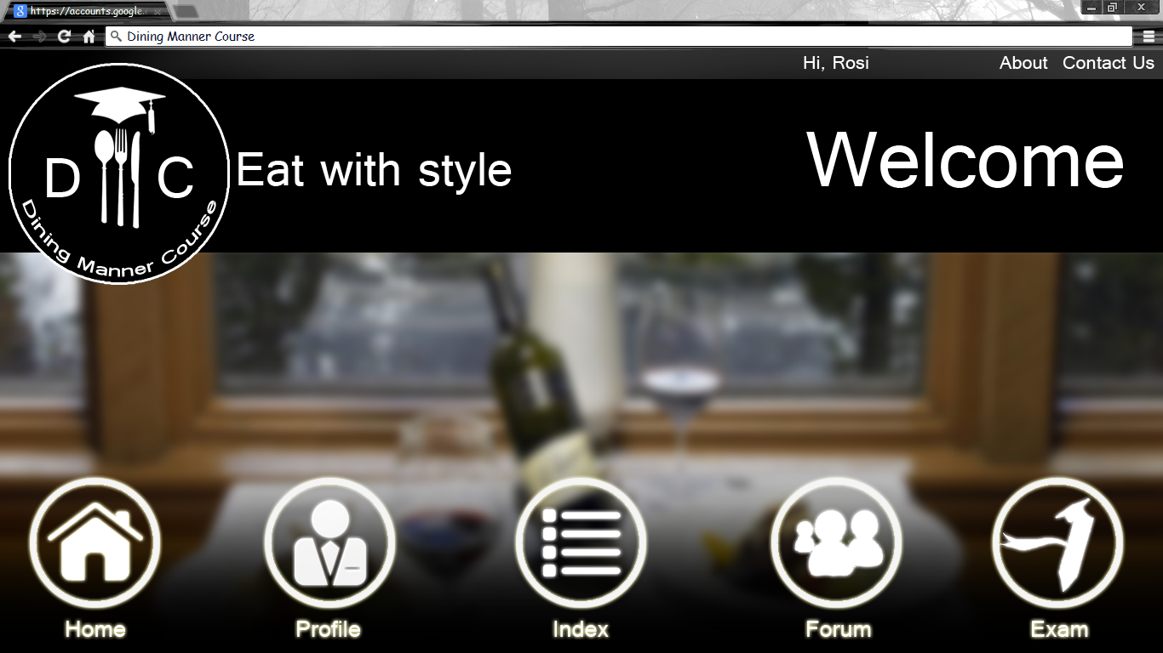

Gambar 22 Prototype - Home

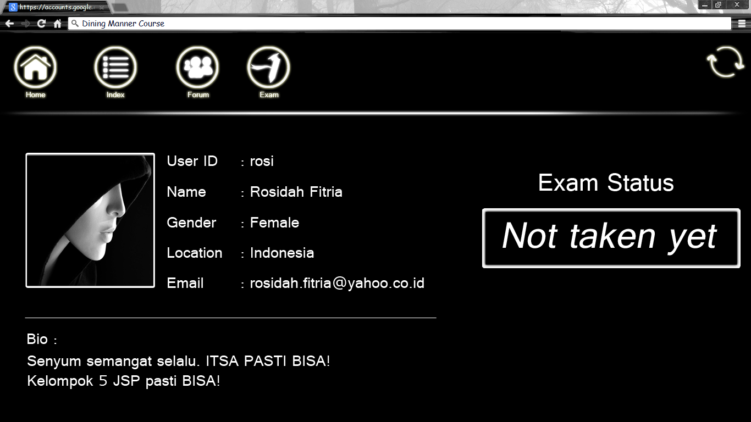

Gambar 23 Prototype - Profile

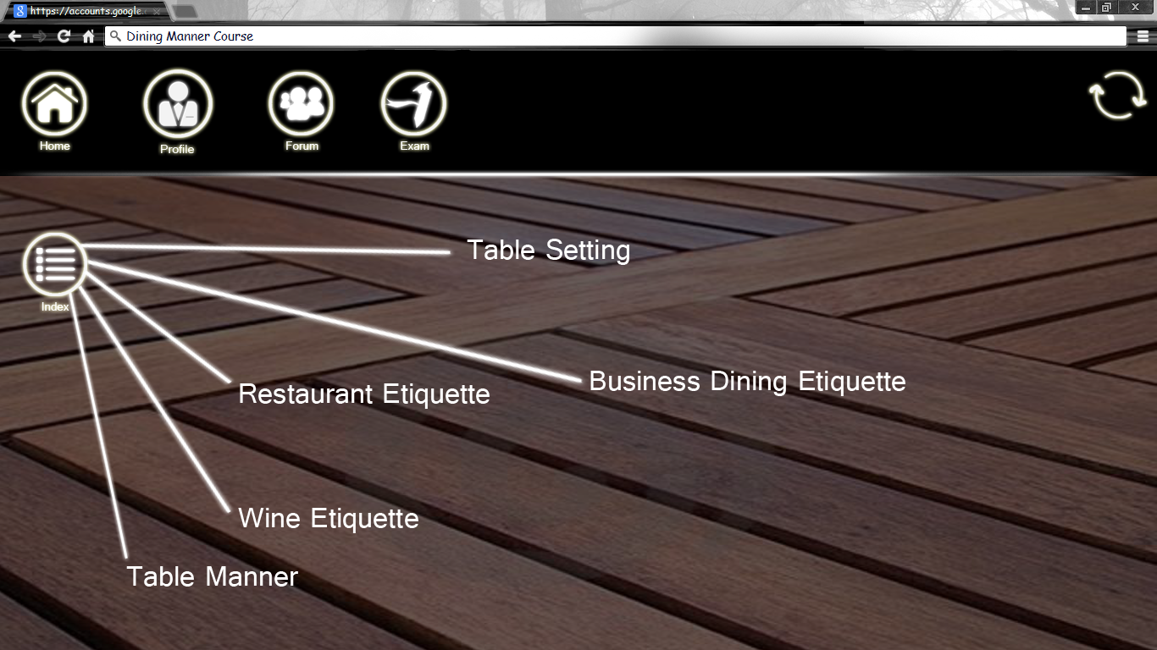

Gambar 24 Prototype - Index

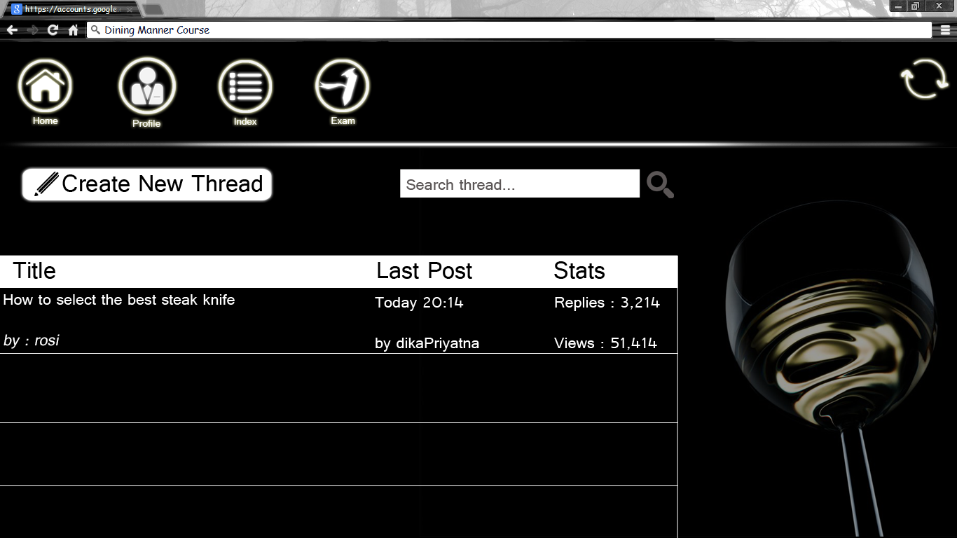

Gambar 25 Prototype - Forum

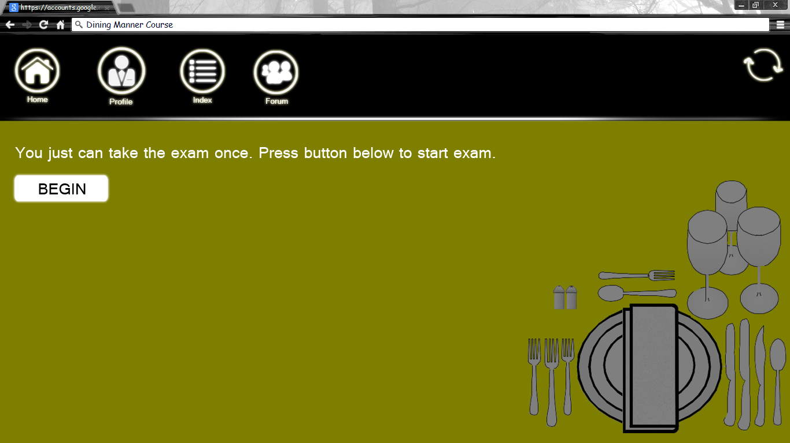

Gambar 26 Prototype - Exam

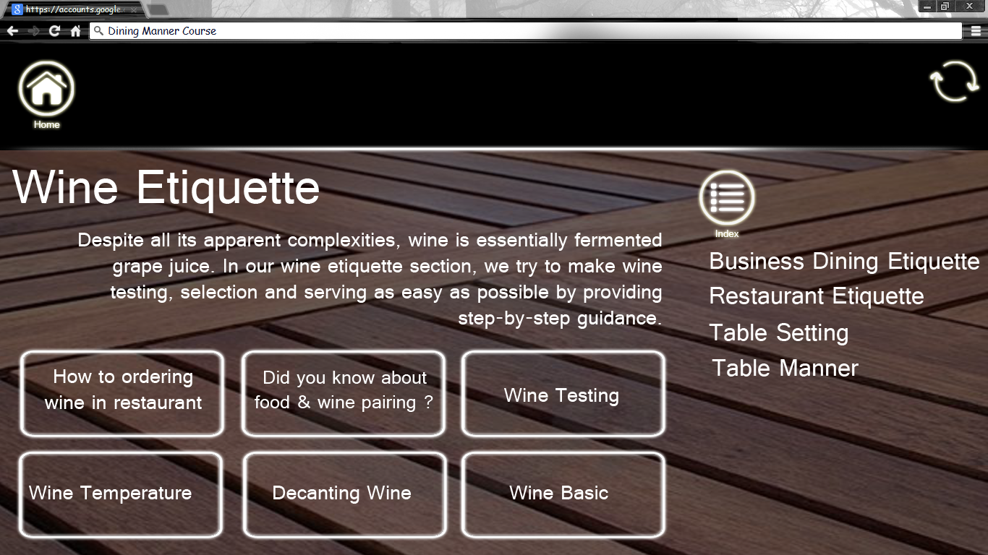

Gambar 27 Prototype - Course Material



**Proposal**

Project Pratikum Java Server Pages



Disusun Oleh :

Kelompok : 5

Anggota : Andika Priyatna

Jefry

Rosidah Fitria

